Руководство пользователя
«Реестр обмена с ЕГИССО»
В связи с возникновением у учреждений обязанности по передаче данных в единую государственную информационную систему социального обеспечения (ЕГИССО) разработана подсистема «ЕГИССО. Модуль обмена» на базе ПП «Парус - Бюджет 8». Подсистема «ЕГИССО. Модуль обмена» позволяет формировать сведения о назначениях мер социальной поддержки на основании данных подсистемы «Расчет компенсации по оплате коммунальных услуг» для дальнейшего обмена с сервисом ЕГИССО или информационной системой «ГБУЗ МИАЦ МЗ КК». Для ежемесячной, регулярной выгрузки сведений о фактах назначения мер социальной поддержки реализован регистр «ЕГИССО. Модуль обмена» (Рисунок 1).
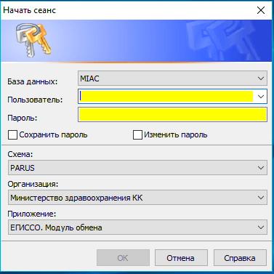
Рис. 1
«ЕГИССО. Модуль обмена» состоит из 3-х основных разделов: «ЕГИССО. Журнал формирования данных», «ЕГИССО Получатели компенсации» и «ЕГИССО. Реестр обмена».
Раздел запускается из пункта меню «Учет» / «ЕГИССО. Журнал формирования данных» (Рисунок 2)
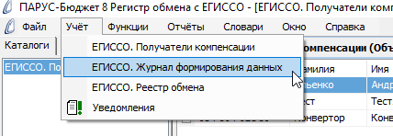
Рис. 2
Структура раздела «ЕГИССО. Журнал формирования данных» представлена на рисунке 3.
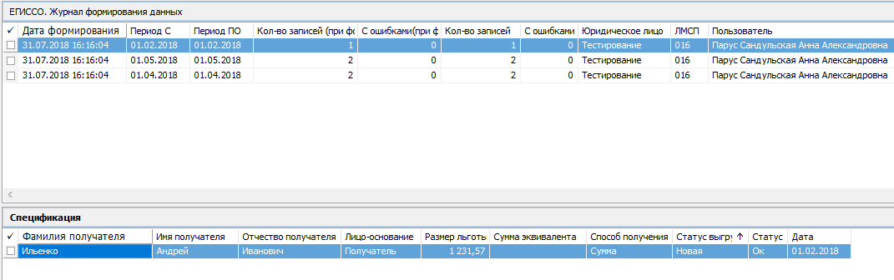
рис. 3
Для заполнения раздела необходимо выполнить действие контекстного меню «Сформировать». В результате будут загружены данные из подсистемы «Расчет компенсации по оплате коммунальных услуг» (Рисунок 4).
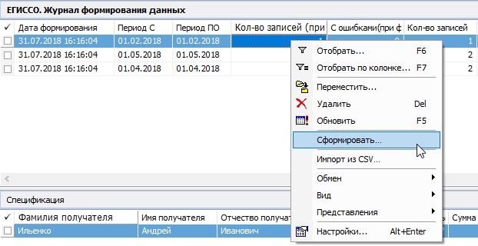
Рис. 4
В открывшемся окне необходимо заполнить параметры формирования записей раздела (Рисунок 5).
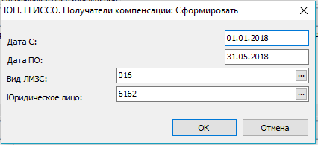
Рис. 5

- Дата С – заполняется первое число интервала, за который необходимо загрузить данные;
- Дата ПО – заполняется последнее число интервала, за который необходимо загрузить данные
- Вид ЛМЗС – необходимо выбрать из словаря «ЕГИССО. Перечень мер социальной поддержки» соответствующую меру, применявшую учреждением;
- Юридическое лицо – указывается юридическое лицо, по которому загружаются получатели компенсации.
После заполнения всех параметров необходимо нажать кнопку ОК. В результате выполнения действия «Сформировать» произойдет заполнение раздела «ЕГИССО. Журнал формирования данных» данными. В заголовке раздела отображается информация:
- Дата формирования – отображается системная дата импорта данных из подсистемы «Расчет компенсации по оплате коммунальных услуг», с указанием времени загрузки;
- Период С – первое число интервала импорта данных;
- Период По – последнее число интервала данных;
- Количество записей (при формировании) – количество записей с получателями компенсации по оплате коммунальных услуг;
- С ошибками (при формировании) – количество записей получателей компенсации по оплате коммунальных услуг с выявленными ошибками при формировании;
- Количество записей – общее количество записей о получателях компенсации;
- С ошибками – количество записей с ошибками;
- Юридическое лицо – Мнемокод юридического лица, по которому производится импорт данных о получателях компенсации;
- ЛМСП – мнемокод локальной меры социальной поддержки;
- Пользователь – имя пользователя, под которым производится импорт данных.

Для каждой строки заголовка раздела «ЕГИССО. Журнал формирования данных» реализована подчиненная «Спецификация», в которой отображается информация:

- Фамилия получателя – Фамилия получателя;
- Имя получателя – Имя получателя;
- Отчество получателя – Отчество получателя;
- Лицо основание – лицо, являющееся основанием для получения льготы;
- Размер льготы – размер льготы;
- Сумма эквивалента – размер льготы выраженный в денежном эквиваленте, в случае если льгота назначена в не денежном формате;
- Способ получения – способ получения льготы;
- Статус выгрузки – статус выгрузки;
- Статус проверки – статус проверки;
- Дата – первое число интервала из ведомости расчетов;

Для учреждений, производящих расчет компенсаций и льгот не на базе единого сервера Парус-Бюджет 8, реализована возможность импорта файлов формата CSV. Для загрузки данных необходимо выполнить действие контекстного меню «Импорт из CSV» (Рисунок 6) и указать каталог из которого необходимо импортировать файл.

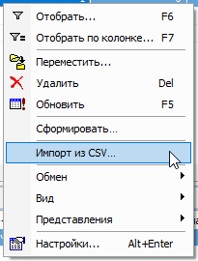
рис. 6

После загрузки данных раздел «ЕГИССО. Журнал формирования данных» необходимо перейти в раздел «ЕГИССО. Получатели компенсации» рисунок 7.

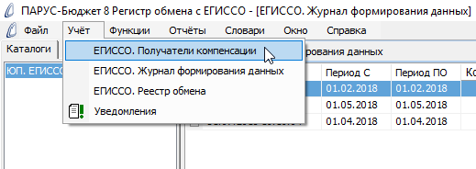
рис. 7
В заголовке раздела отображается информация:
- СНИЛС – СНИЛС получателя компенсации;
- Фамилия – фамилия получателя компенсации;
- Имя – имя получателя компенсации;
- Отчество – отчество получателя компенсации;
- Пол – пол получателя компенсации;
- Дата рождения – дата рождения получателя компенсации;
- Документ – наименование документа, удостоверяющего личность получателя компенсации;
- Код документа - код документа, удостоверяющего личность получателя компенсации;
- Серия документа – серия документа, удостоверяющего личность получателя компенсации;
- Номер документа – номер документа, удостоверяющего личность получателя компенсации;
- Дата выдачи – дата выдачи документа, удостоверяющего личность получателя компенсации;
- Кем выдан – наименование учреждения, выдавшего документ, удостоверяющий личность;
- Статус выгрузки – расчетное поле, отображает информацию о статусе выгрузке данных в ЕГИССО;
- Статус проверки данных – расчетное поле, отображает информацию о наличии ошибок в разделе «ЕГИССО. Получатели компенсации».
Для каждой строки заголовка раздела «ЕГИССО. Получатели компенсации» реализованы подчиненные спецификации «Сведения о лицах, являющихся основанием для возникновения права», «Сведения о фактах назначения», «Журнал ошибок и предупреждений» и «Сведения о сроках действия ЛМСП» (Рисунок 8).
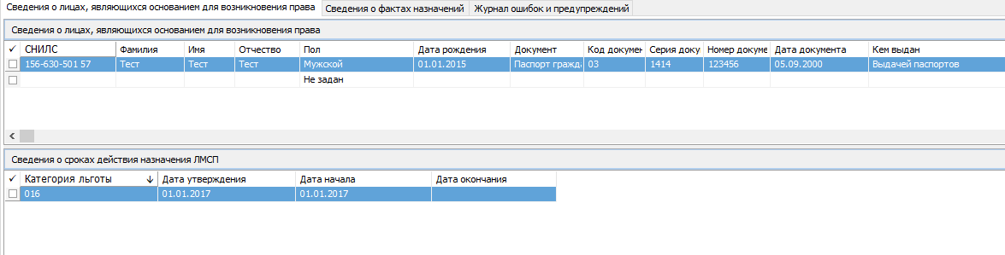
Рис. 8
Состав полей спецификации «Сведения о лицах, являющихся основанием для возникновения права»:
- СНИЛС - СНИЛС получателя компенсации;
- Фамилия - фамилия получателя компенсации;
- Имя - имя получателя компенсации;
- Отчество - отчество получателя компенсации;
- Пол - пол получателя компенсации;
- Дата рождения - дата рождения получателя компенсации;
- Документ - наименование документа, удостоверяющего личность получателя компенсации;
- Код документа - код документа, удостоверяющего личность получателя компенсации;
- Серия документа - серия документа, удостоверяющего личность получателя компенсации;
- Номер документа - номер документа, удостоверяющего личность получателя компенсации;
- Дата документа - дата выдачи документа, удостоверяющего личность получателя компенсации;
- Кем выдан - наименование учреждения, выдавшего документ, удостоверяющий личность.

Состав полей спецификации «Сведения о сроках действия ЛМСП» (Рисунок 9):

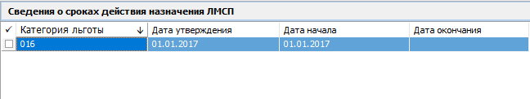
Рис. 9

- Категория льготы – категория льготы, назначенная получателю компенсации;
- Дата утверждения – дата приказа, утверждающего перечень получателей компенсации;
- Дата начала – первое число интервала, за который назначена компенсация;
- Дата окончания - последнее число интервала, за который назначена компенсация;

Состав полей спецификации «Сведения о фактах назначений» (Рисунок 10).

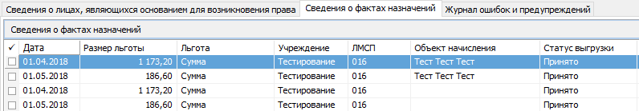
Рис. 10
- Дата – загружается информация о первом числе периода, в котором начислена компенсация;
- Размер льготы – информация о размере компенсации;
- Льгота – отображается алгоритм расчета сведений мер социальной поддержки;
- Учреждение – Код мединфо учреждения;
- Объект начисления – отображается ФИО получателя компенсация;
- Категория льготы – значение из словаря «ЕГИССО. Перечень мер социальной поддержки»;
- Статус выгружено – статус выгрузки сведений о факте назначения мер социальной поддержки;
- Содержание
- Комментарии
После загрузки данных из подсистемы «Расчет компенсации по оплате коммунальных услуг» автоматически запускаются проверки персональных данных в соответствии с федеральным форматом. При необходимости есть возможность ручного выполнения действия контекстного меню «Выполнить проверку» (Рисунок 11).
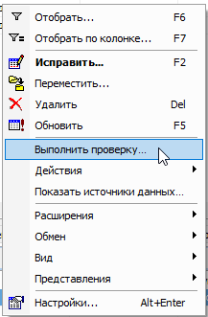
Рис. 11
В результате выполнения действия производится форматно логический контроль персональных данных, загруженных в раздел «ЕГИССО. Получатели компенсации», и расчет значения поля «Статус проверки данных». Поле «Статус проверки данных» может принимать следующие значения (Рисунок 12):
- Ок – означает, что в результате выполнения проверки ошибок не обнаружено;
- Предупреждения – означает, что в результате выполнения проверки обнаружены нарушения с уровнем критичности «Предупреждение», не препятствующие выгрузке в ЕГИССО;
- Требуется проверка – означает, что загруженные данные не были проверены;
- Ошибки - означает, что в результате выполнения проверки обнаружены нарушения с уровнем критичности «Ошибка», препятствующие выгрузке в ЕГИССО;
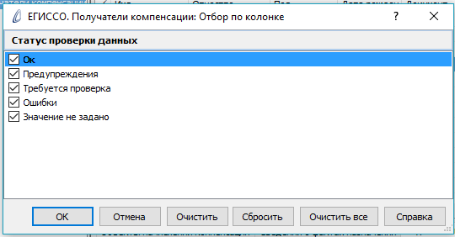
Рис. 12
При обнаружении ошибок и предупреждений заполняется спецификация «Журнал ошибок и предупреждений», в которой отображается информация об ошибках. Состав полей спецификации «Журнал ошибок и предупреждений» представлен на рисунке 13.
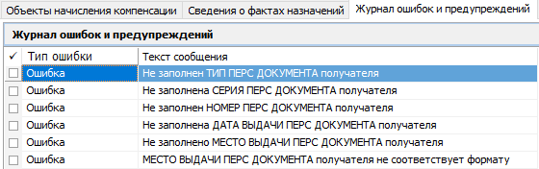
Рис. 13

- Тип ошибки – отображает уровень серьезности ошибки;
- Текст ошибки – отображает информацию по выявленной ошибке.

В случае обнаружения ошибки необходимо откорректировать персональные данные получателя компенсации в подсистеме «Расчет компенсации по оплате коммунальных услуг» и выполнить действие контекстного меню «Обновить реквизиты» (Рисунок 14).
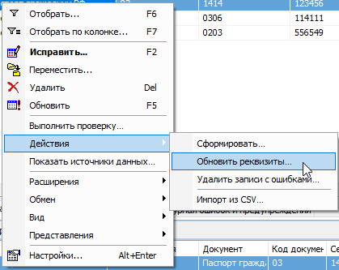
Рис. 14

В случае наличия записей с ошибками пользователям доступно действие контекстного меню «Удалить записи с ошибками» (Рисунок 15). При выполнении действия происходит удаление записей заголовка раздела «ЕГИССО. Получатели компенсации», у которых значение в поле «Статус» - «Ошибка».

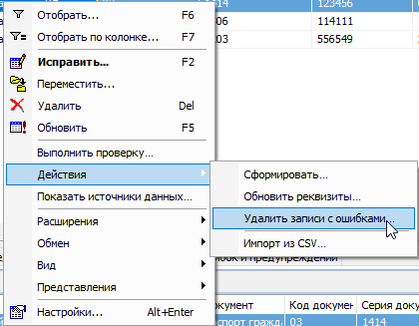
Рис. 15

После исправления всех ошибок необходимо заполнить раздел «ЕГИССО. Реестр обмена» (Рисунок 16).
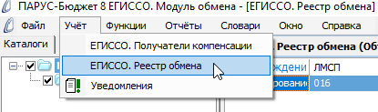
Рис. 16

Заголовок раздела состоит из следующих полей:
- Учреждение – отображается Юридическое лицо, по которому будут формироваться пакеты на выгрузку;
- ЛМСП – Локальная мера социальной поддержки;
- Пользователь – Наименование пользователя, загрузившего данные в раздел;
- Статус выгрузки – отображается статус загрузки, при первоначальной загрузки данных в раздел автоматически рассчитывается как «Новая»;
- Период С – первое число интервала, с параметров формирования данных в разделе;
- Период По – последнее число интервала, с параметров формирования данных в разделе;
- Количество – отображается количество фактов назначения компенсации;
- Сумма – итоговая сумма назначений по учреждению;
- Дата принятия - автоматически рассчитывается при выполнении действия контекстного меню датой присвоения статуса «Принято».
Для каждой строки записи заголовка раздела реализована подчиненная спецификация «Список» (Рисунок 17).

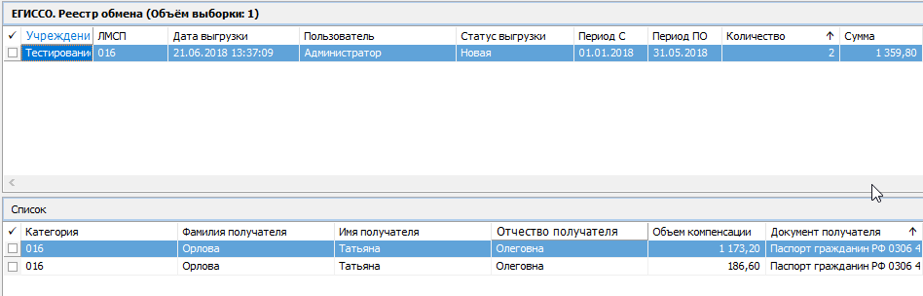
Рис. 17
В спецификации «Список» отображается информация:
- Категория;
- Фамилия получателя;
- Имя получателя;
- Отчество получателя;
- СНИЛС получателя;
- Объем компенсации;
- Документ получателя;
- Объект начисления;

Для заполнения раздела «ЕГИССО. Реестр обмена» необходимо выполнить действие контекстного меню «Сформировать» (Рисунок 18).
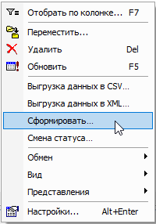
Рис. 18

В открывшемся окне необходимо заполнить параметры формирования записей раздела «ЕГИССО. Реестр обмена» (Рисунок 19).
- Дата с – указывается первое число интервала, за который производится формирование записей раздела;
- Дата по – указывается последнее число интервала, за который происходит формирование записей раздела;
- Юридическое лицо – юридическое лицо, по которому произойдет формирование записей раздела;
- Код ЛМЗ – выбирается значение из словаря «Перечень мер социальной поддержки»;
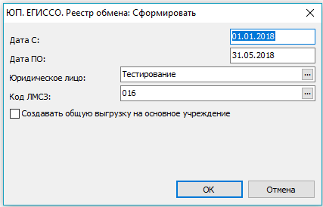
Рис. 19

В разделе «ЕГИССО. Реестр обмена» формируются записи только по тем получателям компенсации, у которых «Статус» в разделе «ЕГИССО. Получатели компенсации» = ОК.
После заполнения раздела необходимо проверить полноту и корректность записей, загруженных в спецификацию «Список». Для облегчения проверки реализован многомерный отчет «ЕГИССО. Свод» (Рисунок 20).
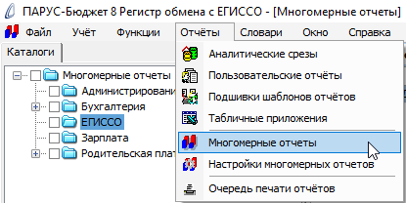
Рис. 20

Формирование отчета происходит по действию контекстного меню «Сформировать» Рисунок 21.
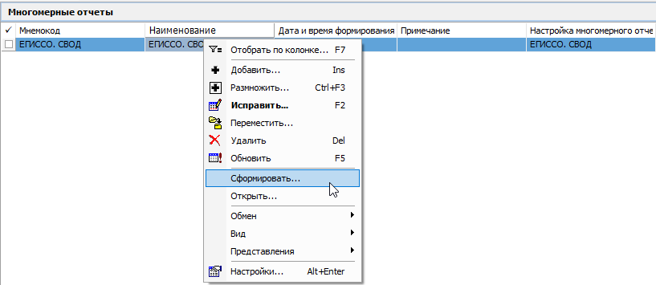
Рис. 21

В открывшемся окне необходимо заполнить параметры формирования отчета (Рисунок 22, 23).
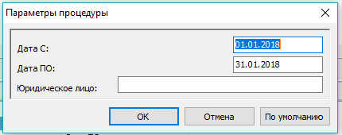
Рис.22

- Дата С – первое число интервала, за который формируется отчет;
- Дата ПО – последнее число интервала, за который происходит формирование отчета;
- Юридическое лицо – юридическое лицо.
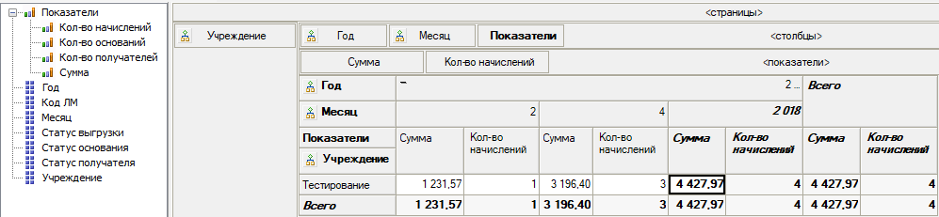
Рис. 23

После выполнения проверки данных в разделе «ЕГИССО. Реестр обмена» необходимо выполнить действие контекстного меню «Смена статуса» и установить статус «Готов к отправке» (Рисунок 24).
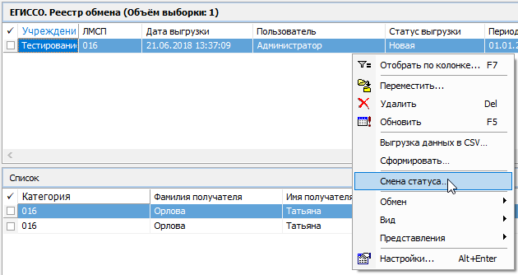
Рис. 24

Для Государственных бюджетных учреждений здравоохранений дальнейшую выгрузку данных из подсистемы «ЕГИССО. Модуль обмена» в Пенсионный фонд производит ответственный сотрудник ГБУЗ МИАЦ в установленные сроки.
Для муниципальных учреждений здравоохранения выгрузку в Пенсионный фонд производят Администрации муниципальных образований. В подсистеме «ЕГИССО. Модуль обмена» реализована возможность формирования CSV и XML файлов для предоставления в Администрацию и последующей загрузки в Пенсионный фонд.
Для формирования файла выгрузки необходимо выполнить действие контекстного меню «Выгрузка данных в CSV» или «Выгрузка в XML» (Рисунок 25).

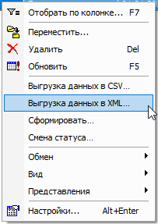
Рис. 25
В результате выполнения действия откроется окно файлового буфера, по действию контекстного меню необходимо выбрать «Сохранить» и выбрать директорию сохранения файла обмена (Рисунок 26).
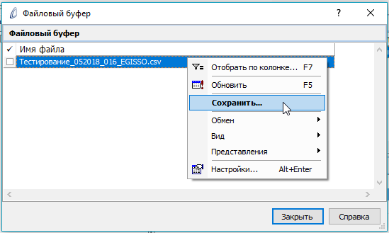
Рис. 26

